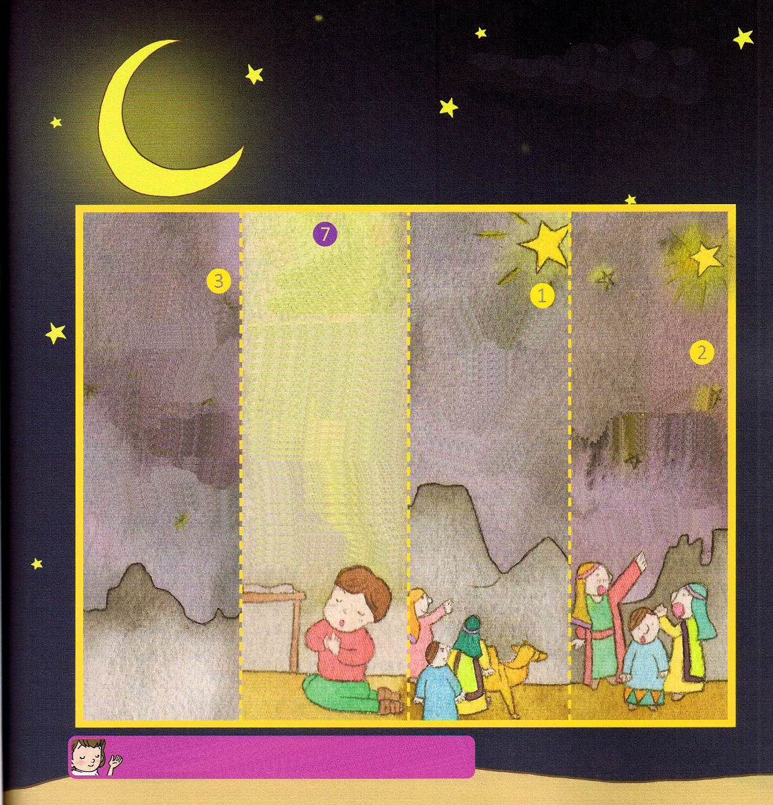
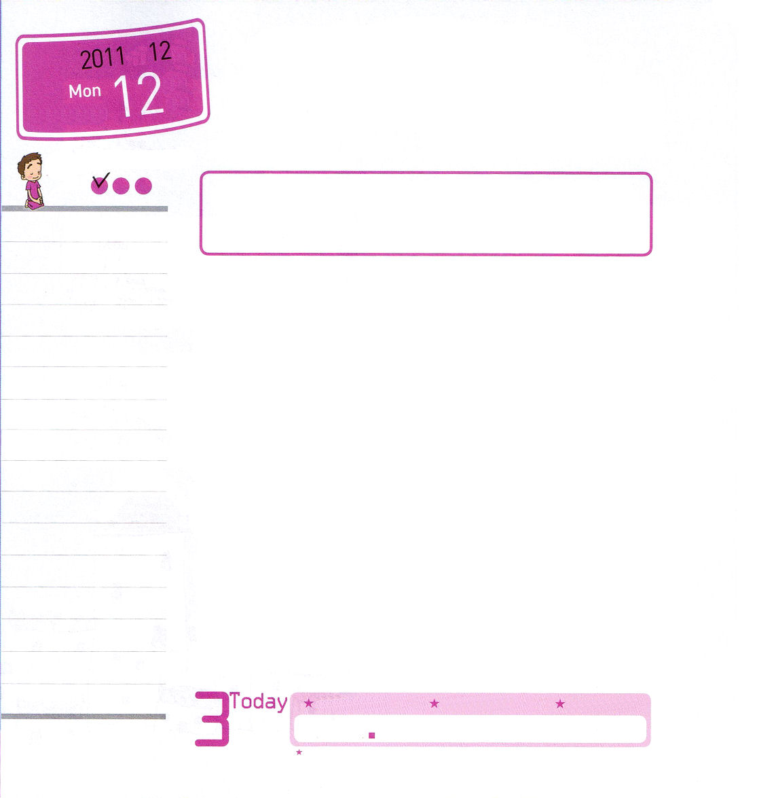

年 月
日

月曜日
ていこくれいはいに せいこうしたらチェックしよう

使徒2：41～47 ｜ そして、彼らは使徒たちの教えを堅く守り、交わりをし、パンを裂き、祈りをしていた。(42) テジョン地域伝道集会 / 2011. 8. 9

中国に「マナシ」という名前の１２歳の少年がいました。その少年は、ふだんに、みことばと祈りで福音を味わってしあわせな少年でした。ある日、彼が家の前に立っていたのですが、ひとりのほかの宗教の人が馬に乗って走ってきました。そして、自分の村のひとりのおばさんが、悪霊につかれて苦しんでいるので、イエス様を信じる牧師が必要だと、とても急いでいるように話しました。その少年は、自分のお父さんが牧師だけど、今は出張で遠くに行っていると話したら、馬に乗ってきた人は「きみもイエス様を信じているのではないのか」と言って、その少年にいっしょに行って助けてほしいとお願いしました。その少年は、こころよくうなずいて、その人といっしょにほかの宗教の人の村に行って、イエス・キリストのお名前を宣言して、悪霊につかれたおばさんをいやしてあげました。このことによって、村全体が救われてお祭りが開かれました。ふだんにみことばと祈りのミッションを味わっていたマナシは結局、神様のときに「個人の伝道ミッション」を味わったように、私たちもみことばと祈りを24時味わうことを心に決めて実践する一日をむかえましょう。

28
Iサムエル
いちにち １しょう かみさまの みことばを よもう！
きょうのみことば
でんどう たいしょうしゃ
きょうのミッション

イエス様を心に
おむかえする
受け入れの祈り
声を出して祈ろう
神様！私を愛してくださって、救いの道に導いてくださってありがとうございます。神様に会うただひとつの道であり、罪とのろいから私を解放して、サタンのしわざを打ちこわしに来られたキリストがイエス様であることを信じます。いまイエス様を私の主人として受け入れます。私の心に来て私を永遠に治めてください。私を救われた父なる神様、ありがとうございます。イエス様のお名前によっておいのりします。アーメン

空にうかんだ大きな星は、あかんぼうのイエス様がこの世に来られたという意味でした。
イエス様が来られたことは、どんな意味で、イエス様は、なぜ来られたのでしょう？

ある日、東方の博士三人が天にうかんだ大きな星を見ました。

小学校5年生のマナシのように、ふだんにみことばと祈りと伝道をミッションににぎって、味わわさえてくださり、準備された伝道者として生きることができますように。イエス・キリストのお名前によっておいのりします。アーメン

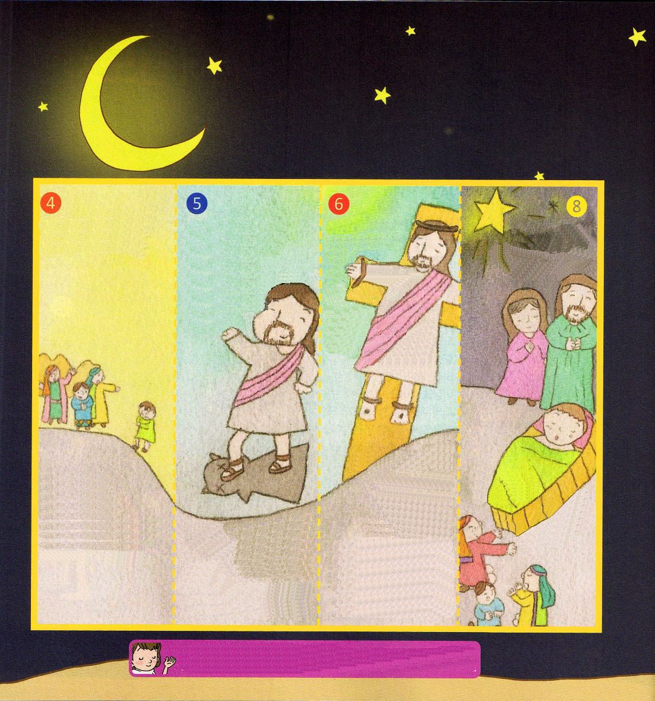

ちいさなこどもがデパートでママとはなれてまいごになりました。

パパとママから
はなれたこどもは
かなしいでしょう。
こどもはパパ、ママといっしょにいないと、しあわせではないからです。
人は神様といっしょにいるときに、しあわせになるようにつくられました。
しかし、サタンが
だまして、
人間と神様を
ひきはなして
しまったのです。

しかし、神様は私たちを愛しておられ、神様のひとり子を送られました！
その方の名前が
イエス･キリストです！
イエス様は神様に
会う道で罪と死の
問題から私たちを
解放してくださいます。
そのうえ、サタンを
ほろぼす権威を持っておられます！
しかし、このすばらしいイエス様が私たちの罪をゆするために、私たちのかわりに十字架にかかってくださいました。

イエスはキリストだという証拠で死んで三日後に復活されました！このイエス様を信じるとき、だれでも神様に会って救われるのです。イエス様に会って救われたいですか？すぐに紙をめくって裏にある祈りを心を開けて大きな声をだして読みましょう。
うわ！
私もイエス様に会って神様の子どもになったよ！

父なる神様！この世の人は、神様をはなれて、罪とのろいの道を行きますが、私はイエス様を信じて永遠のいのちの道を行くことができることをありがとうございます。イエスさまのお名前によっておいのりします。アーメン

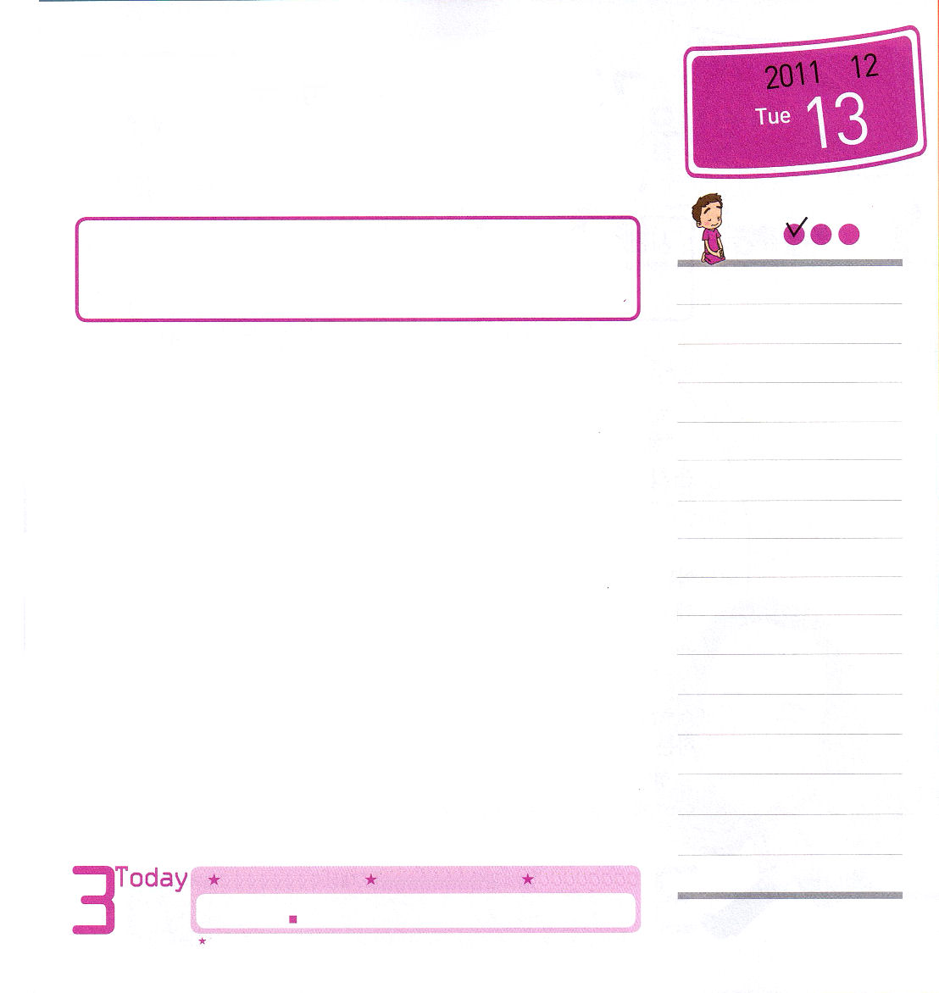
年 月
日

火曜日

ていこくれいはいに せいこうしたらチェックしよう
ゼパニヤ2：7 ｜ 海辺はユダの家の残りの者の所有となる。彼らは海辺で羊を飼い、日が暮れると、アシュケロンの家々で横になる。彼らの神、主が、彼らを訪れ、彼らの繁栄を元どおりにするからだ。(7)伝道学メッセージ / 2011.08.13

「いくら、はやくボタンをとめても、最初のボタンをまちがってとめていたら、どうなるのでしょうか」 <成功する人々の7つの習慣>という本を見れば「時間管理より重要なのは方向管理だ」ということばが出ています。多くの人が1分1秒を惜しみながら忙しく生きていっています。しかし、方向がちがうなら、いくらがんばっても、むしろまちがった道を行くから、方向管理がさらに重要なのです。特にたましいの方向がとても重要です。イエス・キリストを主人としておむかえしたたましいは、ただしい方向に行きます。ヨセフが監獄にいながらも王に感動を与えて神様をあかししたように、伝道者の生活を送る私たちも、友だちが見るとき「あなたを見ると、神様がいるようだ。イエス様が本当にキリストであるようだ」と話すほど証拠ができます。それで、私たちが持たなければならないミッションは、祈りミッション、伝道ミッション、宣教ミッション、重職者ミッションなのです。伝道者が行かなければならない方向は、地の果てであるためです。レムナントのみなさんを通して、全世界に散らされ、隠された者が立てられて福音があかしされるように望みます。

29
Iサムエル
いちにち １しょう かみさまの みことばを よもう！
きょうのみことば
でんどう たいしょうしゃ
きょうのミッション

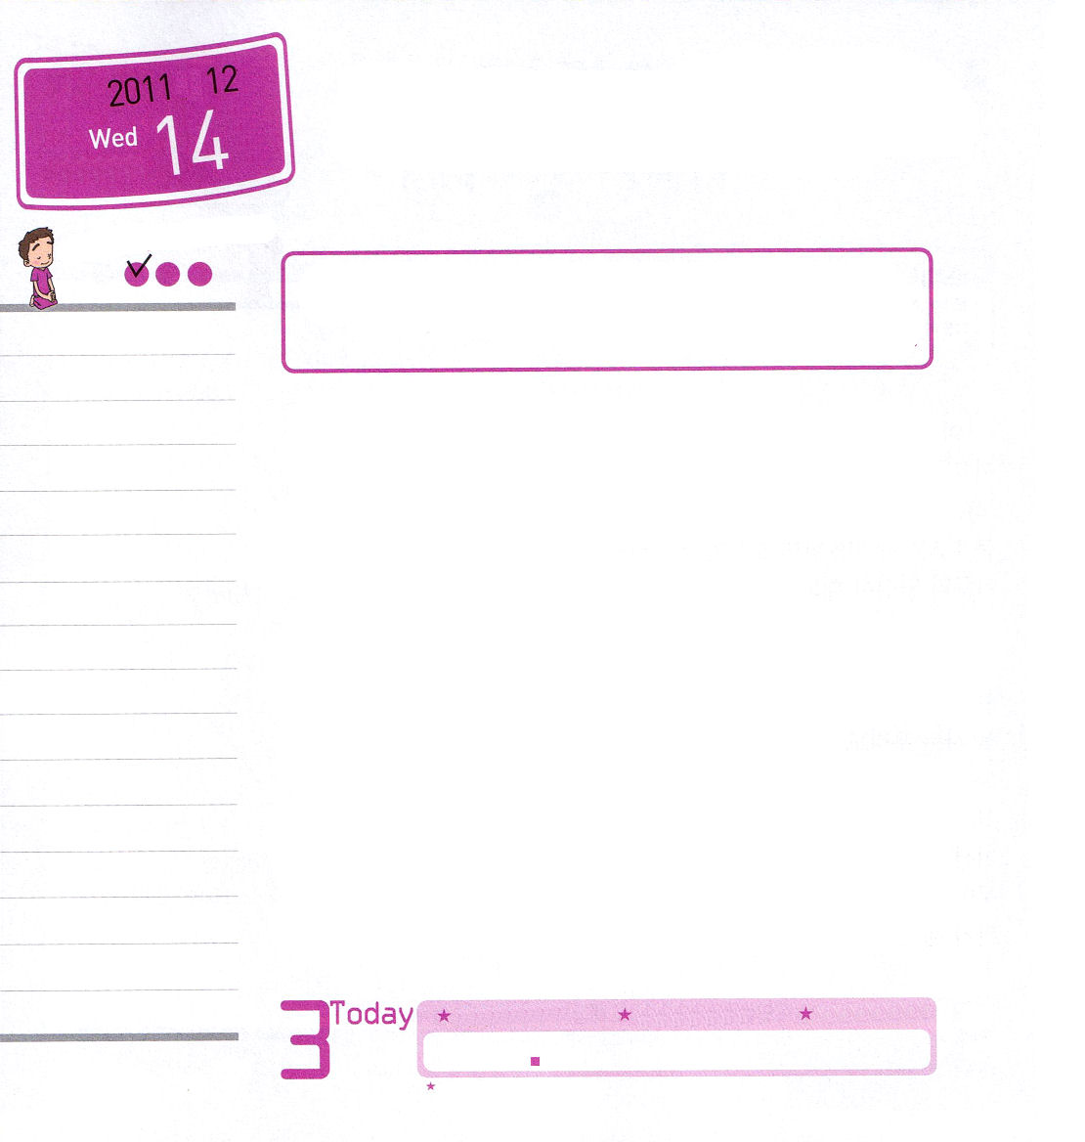

年 月
日

水曜日

ていこくれいはいに せいこうしたらチェックしよう
詩145：1～5｜ 私の神、王よ。私はあなたをあがめます。あなたの御名を世々限りなく、ほめたたえます。日ごとにあなたをほめたたえ、あなたの御名を世々限りなく賛美します。(1～2) 伝道学メッセージ / 2011. 8. 13

「うわぁ!くるいそうだ。この世の中にテストがなければ、どれくらい、いいだろう」勉強をしていた、ヒロキは机とイスをけとばしながら、兄にたずねました。
「お兄ちゃん!気になることがあるんだ。お兄ちゃんは勉強をたくさんしないのに、どうして一番になれるの？」
「おもな仕事を忠実にすれば、一番はついてくるんだよ」
ヒロキはじっくり考えてみました。小学生の身分で、おもな仕事は勉強でしょう。ところで、考えてみたら、兄はいつも朝起きて神様に礼拝をささげています。そして勉強する時も、かならず祈りをささげています。深く考えているヒロキに兄が話しました。
「勉強をなぜしなければならないと思う?イエス・キリストがぼくたちをサタンと災いと地獄から救い出してくださったんだよ。ぼくは、その事実に感謝して、このことを伝えるのがぼくたちのおもな仕事だと考えているんだ」
兄の話を聞いて、ヒロキはまず福音を味わって伝えることがおもな仕事になるようにしてくださいと祈り始めたのでした。

30
Iサムエル
いちにち １しょう かみさまの みことばを よもう！
きょうのみことば
でんどう たいしょうしゃ
きょうのミッション

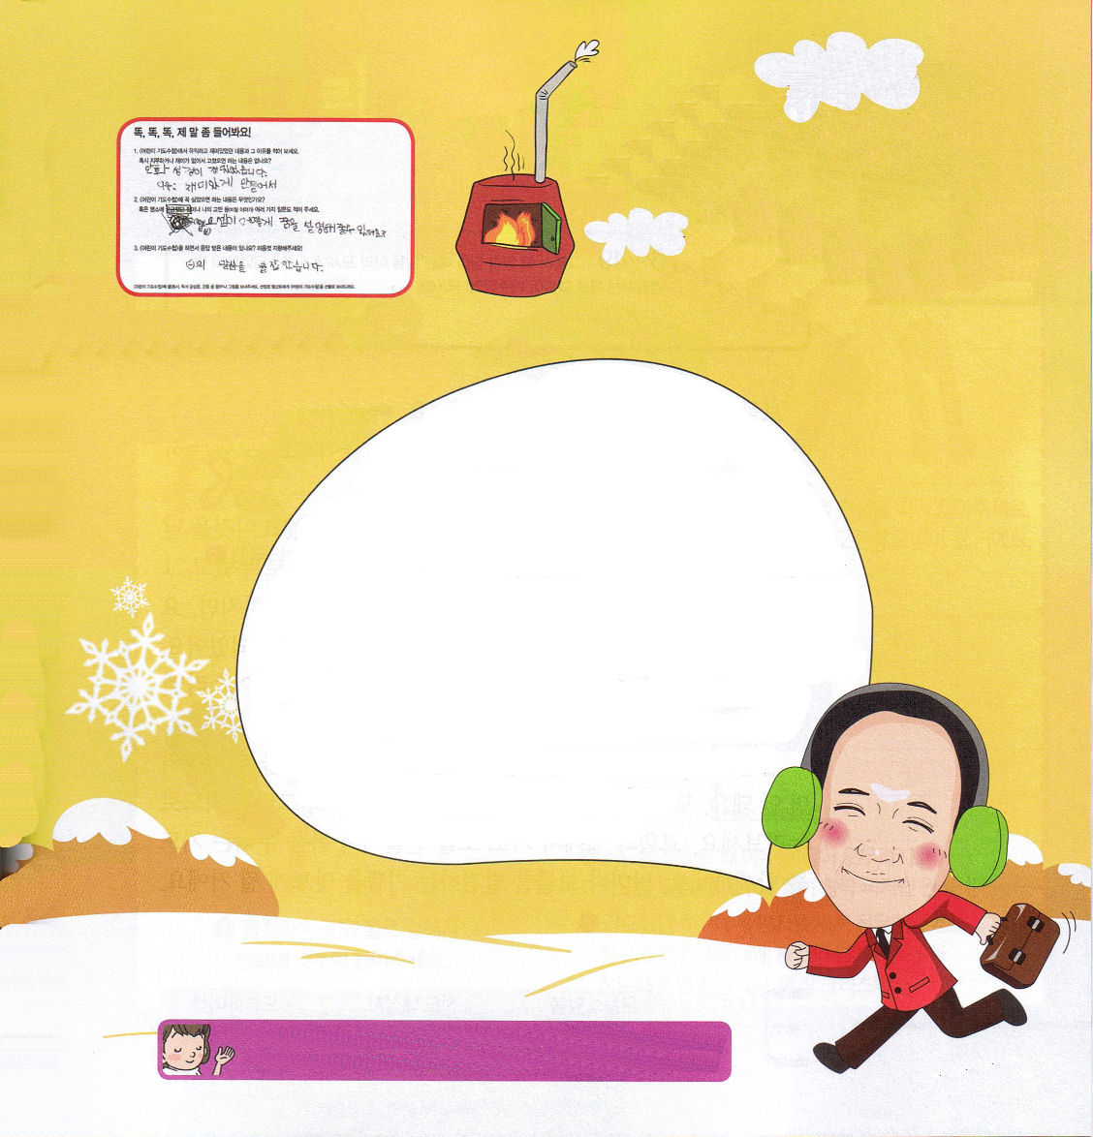

ヨセフは、どのようにしてをきかすことができたのですか？
チ・チェホ ヨルバン教会

神様の最高の約束があるのですが、それは
救われた者と「ともに」おられるということです。
ヨセフは、兄たちの麦の束がヨセフの束におじぎをして
太陽と月と星もおじぎをする、神様がくださった夢を持っていました。
それで、神様がくださった希望とビジョンはかならず成されると確信していました。奴隷に行って、監獄に行ったのですが、いつもともにおられて、幸いな者としてくださる神様を知っていたので、お酒の担当の役人の夢と、パン担当の役人の夢とパロ王の夢を説明するのは、それほどむずかしくなかったのです。「夢を見るようにされた方も、夢を知っている方も神様です。パロに夢をなんども見るようにされたのも神様です」と言うほど、ことをなされ、ことを成就される神様の
お名前にたいして信仰があったのです。（創世記40:8、41:38）神様はヨセフを忘れず、覚えておられました。祈りを知っていた
ヨセフに力と知恵で解き明かすようにされた
神様はいまもヨセフのようなレムナントとともにおられます。

私の祈りを聞いて、答えてくださる神様に感謝します。いつも祈りの力をさきに受けるレムナントとなるように導いてください。イエスさまのお名前によっておいのりします。アーメン

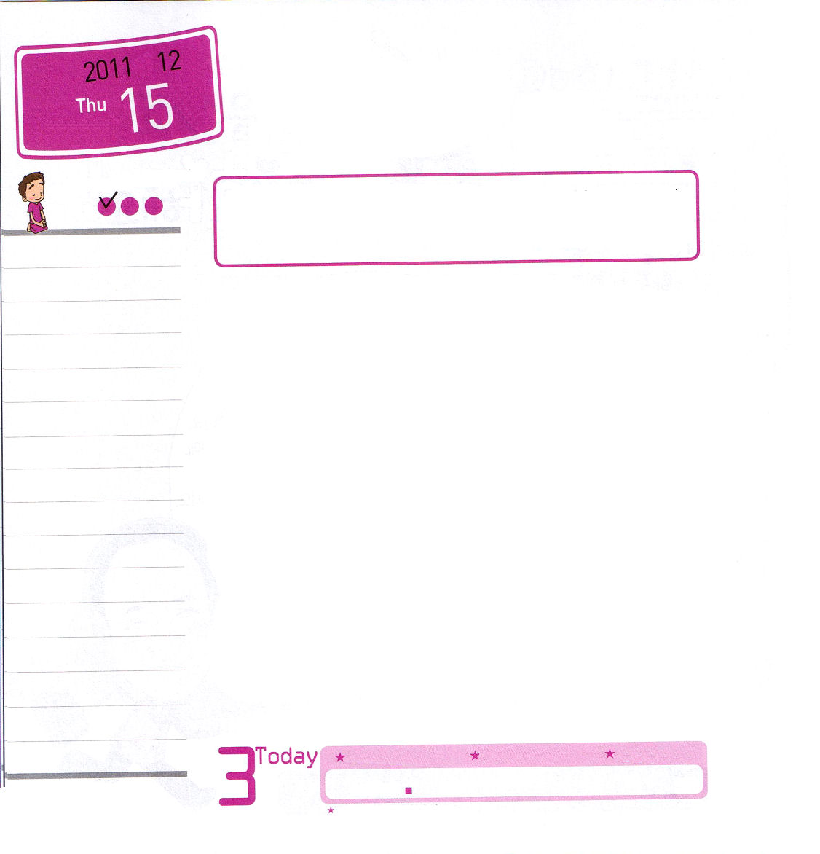

年 月
日

木曜日
ていこくれいはいに せいこうしたらチェックしよう
民4:46～49 ｜ モーセを通して示された主の命令によって、彼は、おのおのその奉仕とそのになうものについて、彼らを登録した。主がモーセに命じたとおりに登録された者たちである。(49) インマヌエル教会聖日1部 / 2011.8.14

宝さがしは、ほんとうにおもしろい遊びです。岩の下に、木の枝の間に、へいの下にかくした宝物を捜し出す遊びです。モーセは神様が隠された宝物を発見しました。
一番最初にアブラハムがキリストという宝物を発見して、これを毎日祈りで味わいました。そのあとに、イサクもこれを祈りで味わって、そのあとでヨセフも、この宝物を握って祈りながら勝利しました。しかし、ヨセフが死んだあとに、イスラエルが宝物をのがしてしまって奴隷になりました。400年が過ぎたあと、これをまた握ったモーセを通してイスラエルの民は奴隷から解放されました。
レムナントは、ヨセフのあとのイスラエルの民のように宝物（キリスト）をなくしてはいけません。モーセのようになくした宝物を見つけなければなりません。そして祈りで味わってみましょう。教会と家で祈りのチームを作って福音を味わう祈りをいっしょにしましょう。毎日、宝物を発見する喜びを味わうようになるでしょう。

31
Iサムエル
いちにち １しょう かみさまの みことばを よもう！
きょうのみことば
でんどう たいしょうしゃ
きょうのミッション

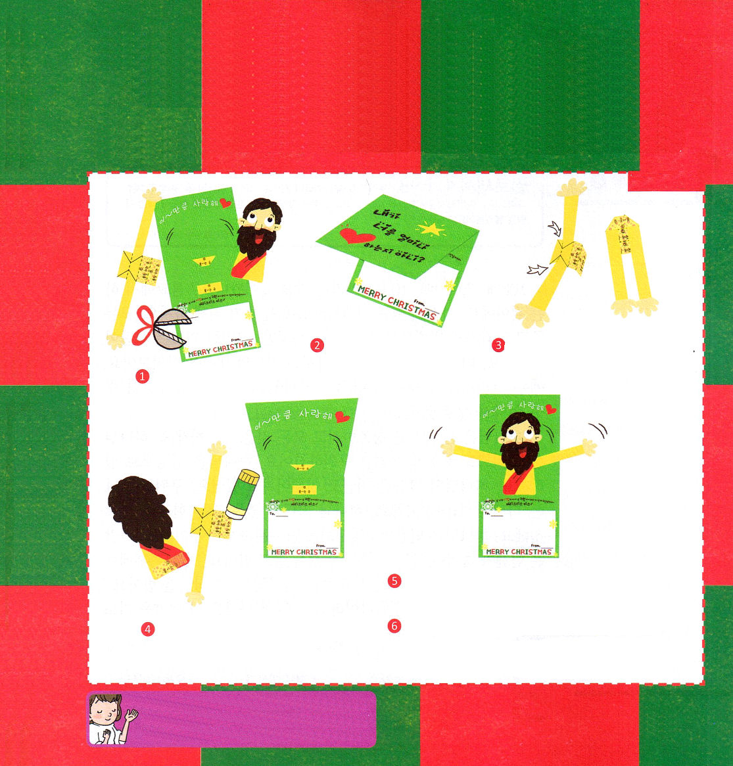
をつくろう！
ク ス ス
リ マ カード

たいせつな友だちや、感謝する人にクリスマスカードを送ろう。
次のページの絵を切って、表とうらをはりあわせて、かわいい手紙を書こう。
イエス様の愛が広がると思いませんか。

てのぶぶんをてんせんに
したがって おりましょう。
おったら、みぎのような
かたちになります。
はしがあうように
カードをはんぶんに
おりましょう
わくをきって、おもてとうらではりましょう

カードをとじると、イエスさまのてが
おりたたまれ、カードをひらくと、てがぱっとひろがって、かんせい～！
いのっているともだちに、てがみをかいて
わたしましょう。ともだちがイエスさまの
ことをきいたら、せいかくな ふくいんを
つたえて あげましょう。メリークリスマス！

のりしろに のりを
つけて ばんごうに
あわせて はりましょう

人々が忘れたキリストという宝を見つけさせてくださった神様に感謝します。貴重なこの宝を毎日祈りで味わう実践ができますように。イエスさまのお名前によっておいのりします。アーメン

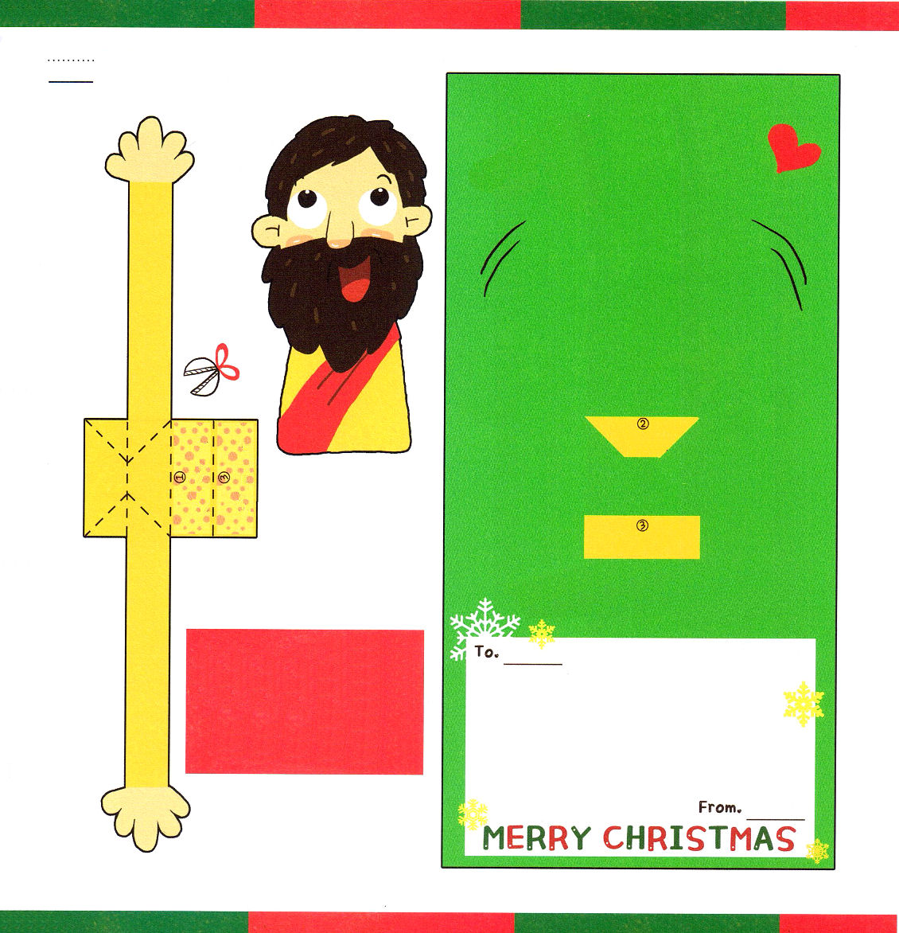
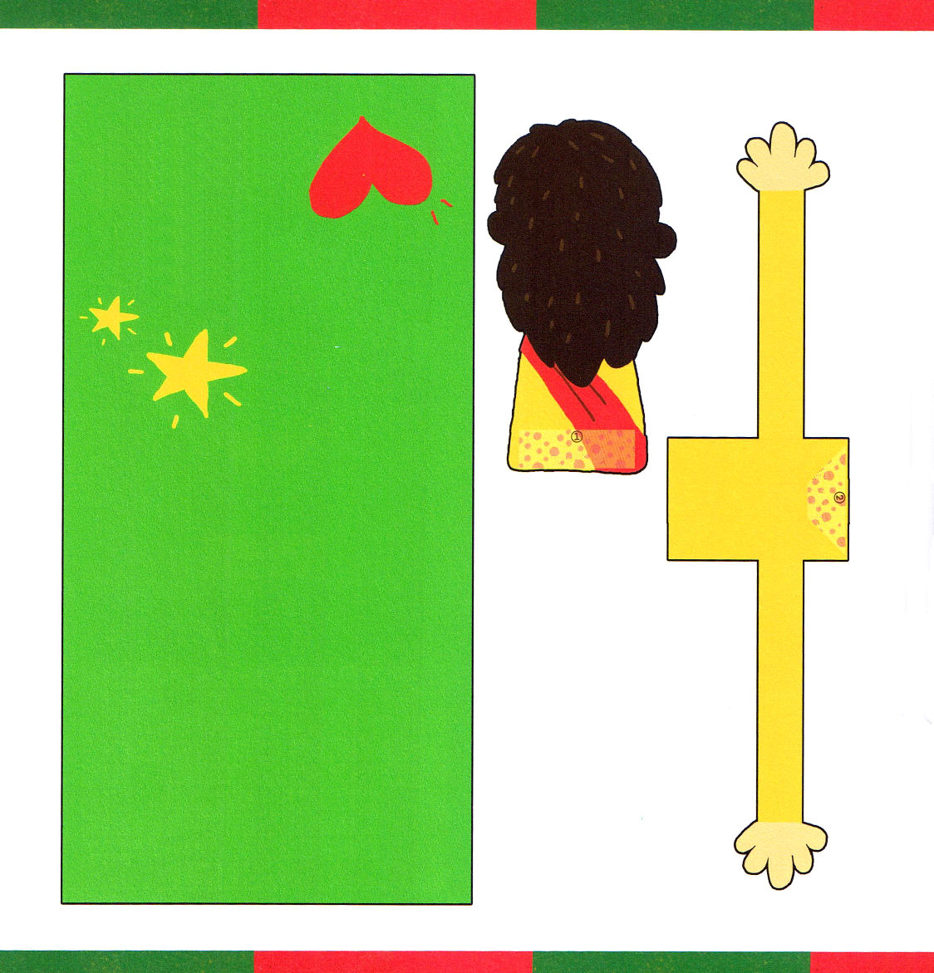

これ～～くらい あいしてる

イエス様が私をとても愛されて、私を
すくうためにこの地にきてくださった
日です。メリークリスマス！

をつくろう！
ク ス ス
リ マ
カードを

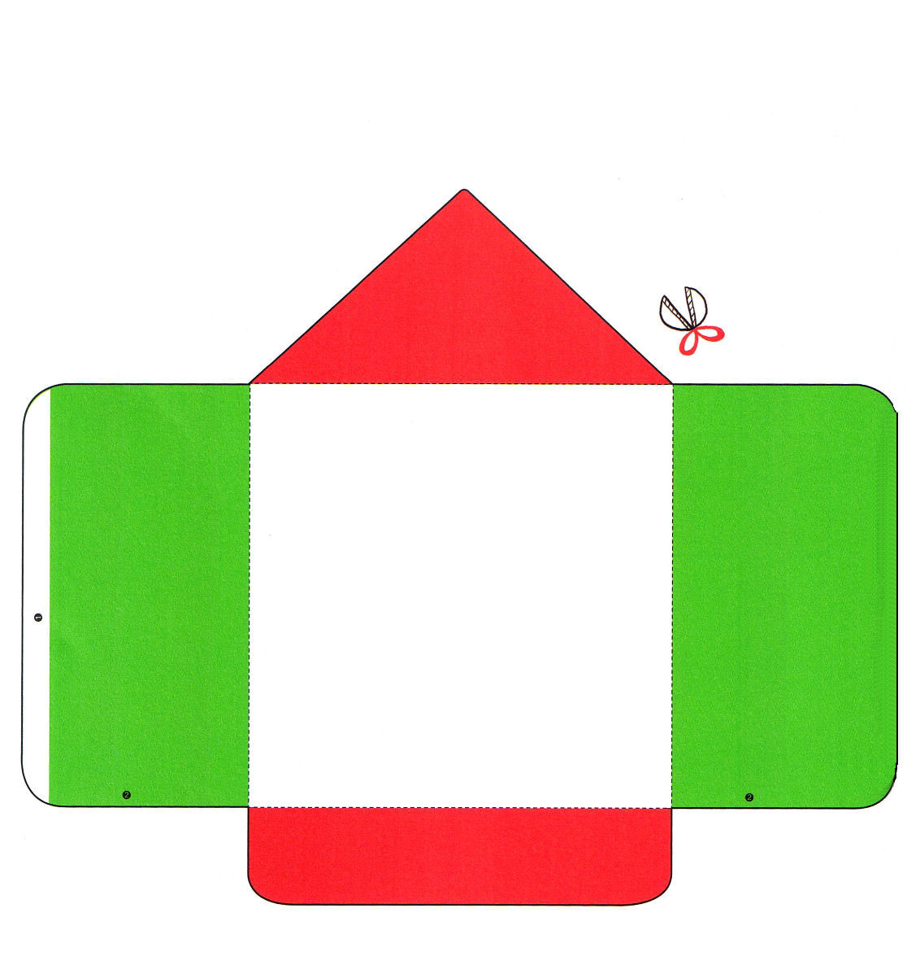
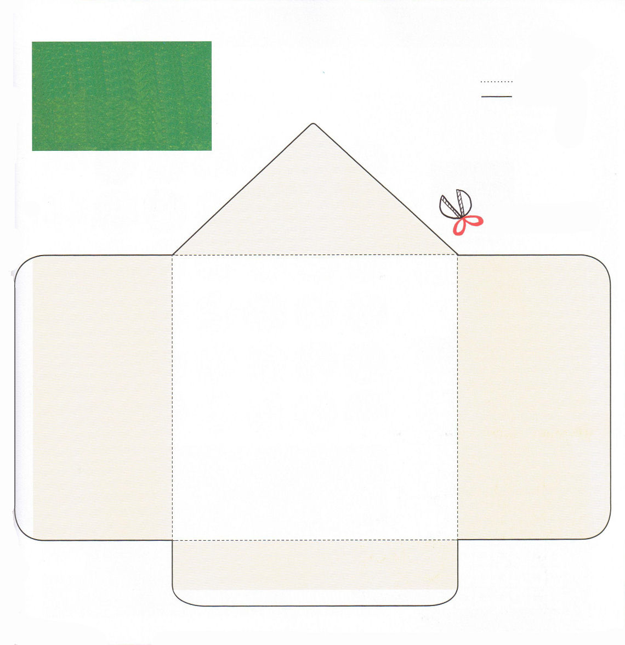

をつくろう！
ク ス ス
リ マ
ふうとうを

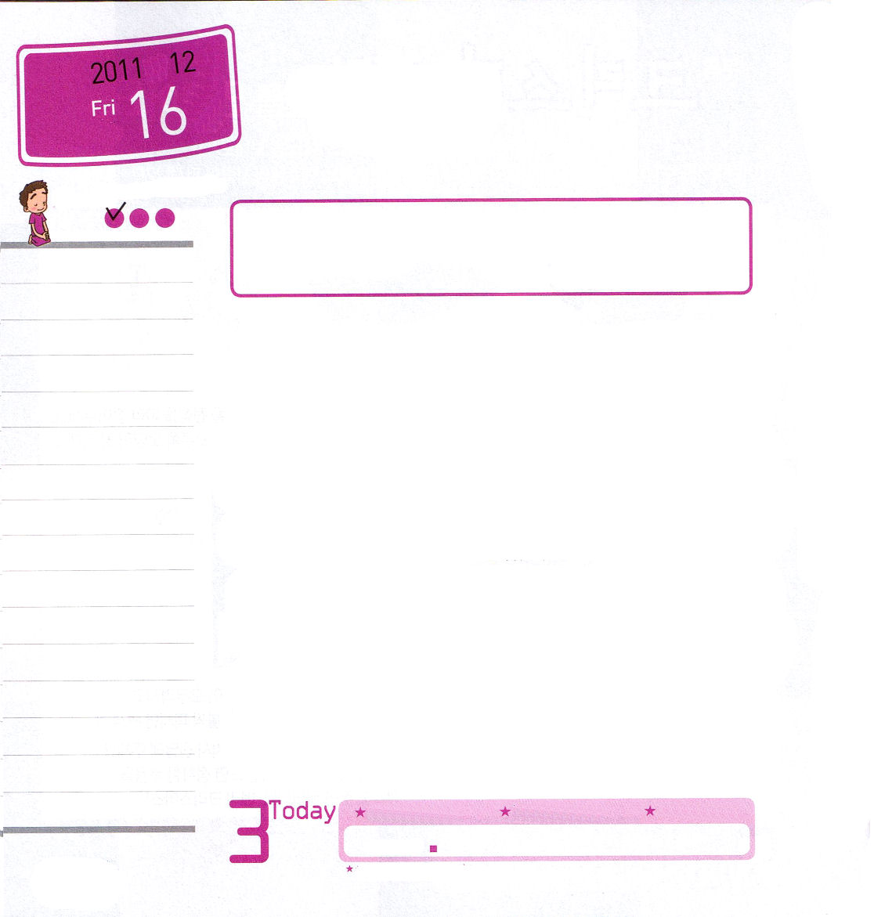
年 月
日

金曜日
ていこくれいはいに せいこうしたらチェックしよう
コロサイ 1:1～8 ｜ 私たちは、いつもあなたがたのために祈り、私たちの主イエス・キリストの父なる神に感謝しています。それは、キリスト・イエスに対するあなたがたの信仰と、すべての聖徒に対してあなたがたが抱いている愛のことを聞いたからです。(3～4) インマヌエル教会聖日2部 / 2011. 8. 14

108拝、3,000拝、10,000拝ということばを聞いたことはありますか。仏教でするお辞儀です。自分の罪を悔い改めて、願いを祈るためにします。すべての宗教は各自の方法で祈ります。しかし、そのような祈りはサタンが働きます。これからは、神様が願われる祈りの内容をよく見てみましょう。イエス・キリストを救い主として受け入れた神様の子どもは、神様がくださった契約を味わえば良いのです。
「神様は、世の中を創造して、すべてを治めておられます。神様はキリストを通して私たちを救われました。神様は聖霊で働いてくださいます。神様のみことばは今でも成就されています。救われた私は神様の神殿です。神様の子どもがいるすべての現場は宣教地です。神様は人間の生死、災いと祝福を治めておられる方です。人はいつか死ななければならない時限付きの人生を生きています。死後には神様のさばきがあります。伝道者は神様の大きな報いを受けます」この十個を信仰の土台と言います。神様はこの契約を祈りで味わうことを望んでおられるのです。

1
Ⅱサムエル
きょうのみことば
でんどう たいしょうしゃ
きょうのミッション
いちにち １しょう かみさまの みことばを よもう！

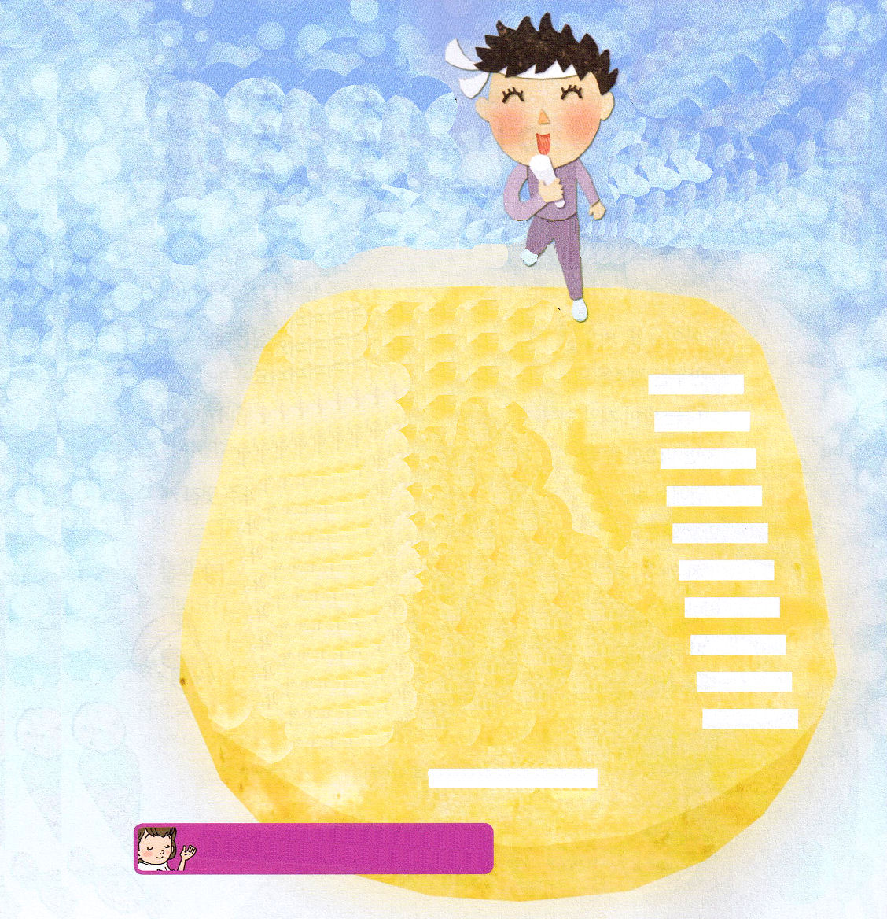

今日、みことばをとおして学んだ１０この信仰の土台をどれくらいおぼえているか、テストを
しましょう。あいているところに入る正しいことばを右のしかくの中にかいてね

信仰の土台１０個

１．神様はすべてのことを ておられる
２． をとおして救われる
３．神様は ではたらかれる
４．神様は をいまも成就されている
５．救われた私は神様の です
６．神様の子どもがいる現場は です
７．神様は人間の を
おさめておられる
８．人はいつか死ぬ の人生
９．死んだあと神様の がある
１０．伝道者は神様の大きな を受ける

点数： 点/100点

神様がくださる契約を味わう祈りを通して聖霊の満たしを毎日そそいでください。イエス・キリストのお名前によっておいのりします。アーメン

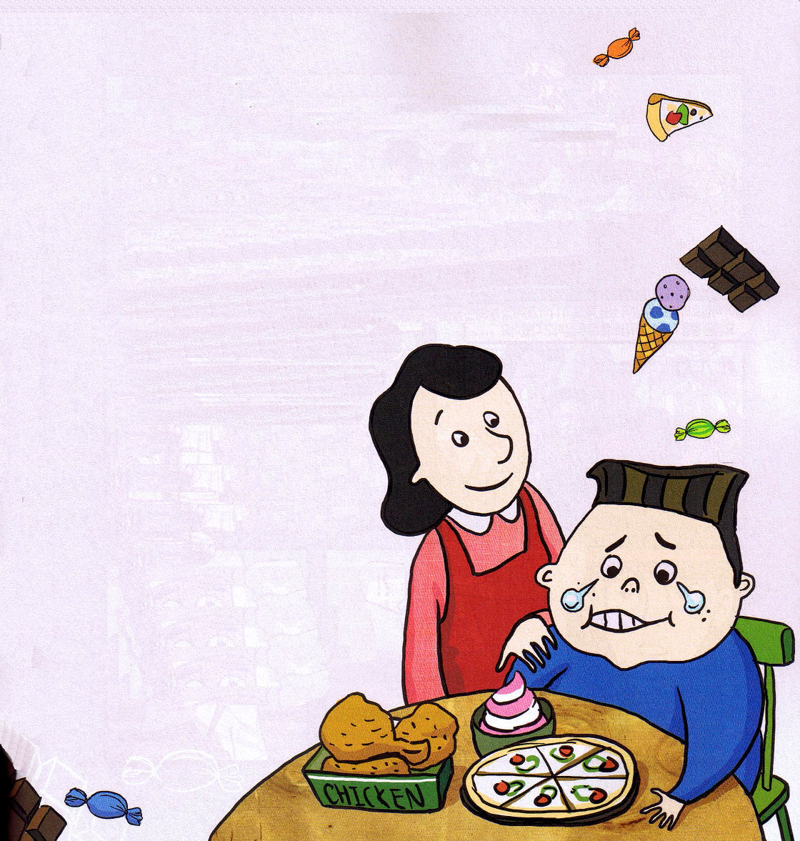
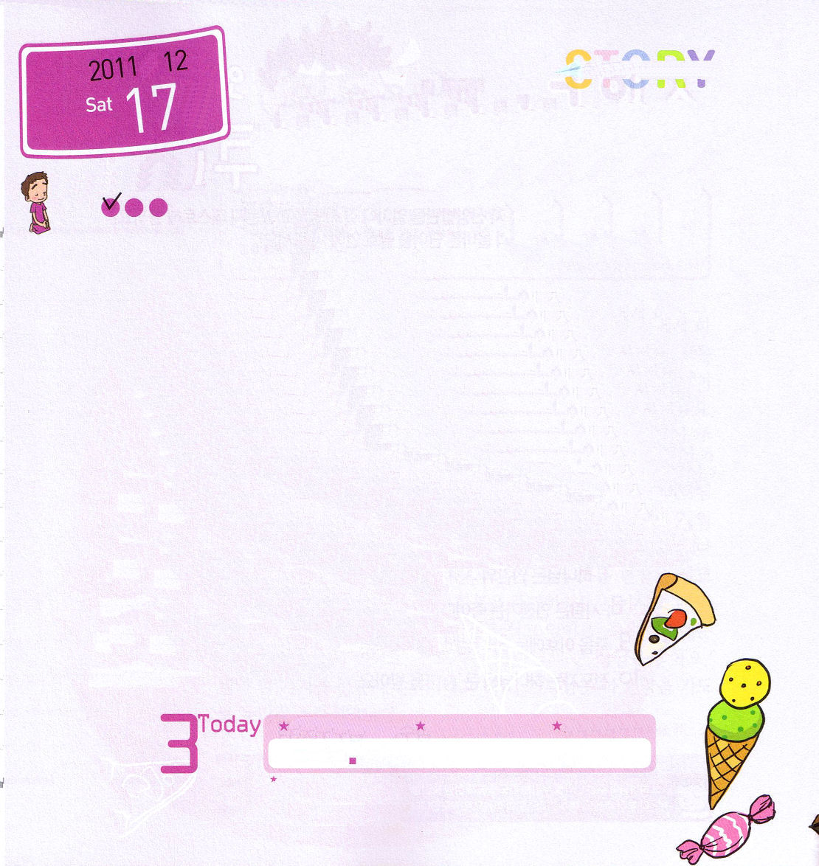

年 月
日

土曜日

ていこくれいはいに せいこうしたらチェックしよう

「あぁあ～、またまずい野菜とごはんなのか！ぼくはピザが食べたい!」
ダイキは、夕食を食べに食卓に座ってすぐに、もんくがいっぱいでした。
「ぼくは、ごはんが一番きらい！ハンバーガーとピザがいいな!いつもハンバーガーとピザだけ食べられたら、いいだろうな。あ!アイスクリームとチョコレートも食べたい！」
そばで忙しく食事準備をしていたママが、ダイキにとてもすてきな提案をしました。
「ダイキ、それなら、これからごはんのかわりに、ハンバーガーとピザ、アイスクリームやチョコレートだけ食べる？」
ダイキは、空を飛ぶようにうれしかったのです！
「ほんとうに?!わぁ、うれしいな!!」

２
Ⅱサムエル
きょうのみことば
でんどう たいしょうしゃ
きょうのミッション
いちにち １しょう かみさまの みことばを よもう！

次の日の朝から、ママはダイキにハンバーガーとピザ、
チキンを出してくれました。おやつにはアイスクリームと
チョコレートを食べました。ダイキは、世の中でいちばん幸せな
子どもになった気分でした。
「やっぱり、ピザはポテトピザが最高!食べたいものだけいっぱい食べるとは夢みたいだ!」
しかし、二日もたたないうちに、ダイキはごはんが食べたくなりました。
「ママ、なんだかぼくは変な感じなんだ…ごはんとみそしるが食べたい…」
泣きながら話すダイキにママが近づいてきて話しました。
「ダイキ、健康のためには、おやつも良いけど、なによりも、
重要なことは、毎日食べるごはんなの。
今からごはんをよく食べようね」
ダイキは大きな声で答えました。
「うん!もう、わがままを言わないで、
ごはんをよく食べるね！」

※一日3回、きちんとごはんを食べる
ように、教会学校で受けたみことばを
毎日黙想するのが重要なのです！

